力（原卷版）
一．力的概念（共4小题）
1．物理学习中要善于通过实验寻找“反例”来反驳一个错误的观点。为反驳“物体的运动方向与物体受力方向都是一致的”观点，（不计空气阻力）下列实验不能作为反例的是（ ）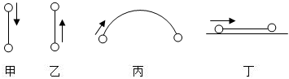
A．实验甲：小球竖直下落 B．实验乙：小球竖直上抛
C．实验丙：小球斜向上抛出 D．实验丁：小球在光滑水平面上匀速滑行
2．如图所示，大力士通过绳子拉汽车向前运动，使汽车向前运动的力的施力物体是（ ）
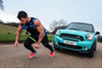
A．汽车 B．地面 C．绳子 D．大力士
3．在以“力”为主题的辩论赛中，正方和反方提出了许多观点，小明把他们的观点归纳整理如下表。你认为正确的观点有 。（只填序号）
观点 | 正方 | 反方
观点 | 1、两个物体相接触，就一定有力的作用 | 2、两个物体相接触，但不一定有力的作用
观点 | 3、两个物体不接触，一定没有有力的作用 | 4、两个物体不接触，也可能有力的作用
观点 | 5、力不能脱离物体而单独存在 | 6、力可以脱离物体而单独存在
观点 | 7、力的产生总涉及两个物体 | 8、一个物体也可以产生力的作用
4．神舟十四号载人飞船与天和核心舱完成对接，三位航天员成功进入天和核心舱。
（1）长征二号运载火箭点火后加速升空，由发动机将燃料燃烧后产生的气体喷出，从而获得上升的力，该力的施力物体是 （选填“发动机”或“喷出的气体”）。
（2）与核心舱对接后，以核心舱为参照物，载人飞船是 的。
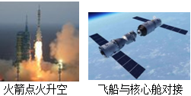
二．力的测量（共5小题）
5．法国科学家发现行星“葛利斯581d”较适合地球生命居住，且同一物体在“葛利斯581d”行星表面所受重力大小是在地球表面的两倍。设想宇航员从地球携带标有“100克”字样的方便面、天平和弹簧测力计飞至行星“葛利斯581d”，测得方便面的示数是（g取10牛/千克）（ ）
A．天平示数为100克，弹簧测力计示数为1牛
B．天平示数为100克，弹簧测力计示数为2牛
C．天平示数为200克，弹簧测力计示数为1牛
D．天平示数为200克，弹簧测力计示数为2牛
6．关于弹簧测力计的使用，下列操作不正确的是（ ）
A．使用前应检查指针是否对准零刻度线
B．弹簧测力计使用时必须竖直放置，不得倾斜
C．测量时，拉力方向应与弹簧轴线方向一致
D．测量力的大小时，应待指针稳定后再读数
7．如图甲所示的弹簧测力计的指针有些下垂，但弹簧和原先一样，是完好的，当它不测量时，指针不指零。该弹簧测力计需先 ，否则测得的值比真实值偏 。当它未校零受到某一拉力时，指针如图乙所示，则这个拉力的真实大小等于 。
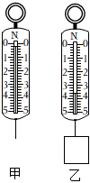
8．为了测定木块所受到的滑动摩擦力，两个实验小组分别设计了甲、乙两种方案。
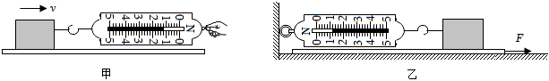
（1）甲方案：在水平实验桌面上将木板用线拉住，通过弹簧测力计沿木板方向水平拉木块，使木块在木板上面匀速滑动。利用弹簧测力计测摩擦力的实验原理是： ；
（2）在探究滑动摩擦力的大小是否与物体间的接触面积有关时，小明先后用大、小木块按照图甲所示的方法进行对比实验。小明做法的错误之处是： ；
（3）乙方案：将长木板放在水平实验桌面上，用线通过弹簧测力计水平拉住木块，水平拉长木板，使长木板在木块下面滑动。乙方案中是否要求长木板一定做匀速直线运动？答： 。（填“一定”或“不一定”）
9．为研究橡皮筋是否与橡皮筋有类似的性质，某兴趣小组的同学对A、B两根长度相同粗细不同的橡皮筋进行研究，并做成橡皮筋测力计。将橡皮筋的一端固定，另一端悬挂钩码（图甲所示），记录橡皮筋受到的拉力大小F和橡皮筋的伸长量Δx，根据多组测量数据画出的图线如图乙所示。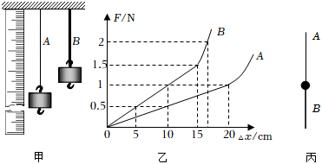
（1）分析实验数据可以得到结论是：在橡皮筋的弹性范围内，橡皮筋受到的拉力越大，橡皮筋的伸长量 （选填“越大”、“越小”或“不变”）。
（2）当在橡皮筋B上悬挂重力为0.5牛的物体时，橡皮筋B的伸长量为 厘米。
（3）分别用这两根橡皮筋制成测力计，用橡皮筋 （选填“A”或“B”）制成的测力计测量的精确程度高。
（4）兴趣小组的同学将A、B橡皮筋如丙图方式连接起来，能够测量力的最大值为 （选填“1”或“1.5”）牛。
三．力的作用效果（共5小题）
10．第19届亚运会在杭州举行，共设40个竞赛大项，包括31个奥运项目和9个非奥运项目，温州赛区承办龙舟和足球比赛。
如图为龙舟、足球、射箭和公路自行车的体育图标，根据描述，其中与其他三个力所产生的作用效果不同的是（ ）
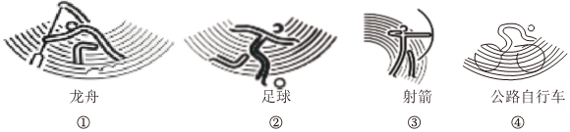
A．①划龙舟时用力划水，龙舟向前进
B．②踢足球时用力踢球，球飞出去
C．③射箭时用力拉弓，弓弦弯了
D．④骑自行车时用力踩脚踏板，自行车加速前进
11．如图所示的几种现象中，力所产生的作用效果与其它三个不一样的是（ ）
A．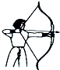手拉开弓 B．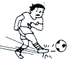运动员罚点球
C．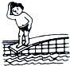小明压弯跳板 D．熊猫拉弯竹子
12．如图所示，在高空跳水运动中，以下关于力的作用效果的描述，其中一个与另外三个不同的是（ ）
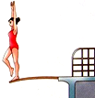
A．起跳前，跳水运动员站在跳板上，跳板被压弯 B．起跳刹那，跳板的弹力把运动员弹出
C．在空中飞行时，运动员划出一道美丽的弧线 D．入水时，水的阻力使运动员速度变小
13．小华发现很多食品包装袋设计成“锯齿”形状，他猜想袋口做成“锯齿”形状可减小撕开时用力的大小，为验证猜想，以下设计方案最佳的是（ ）
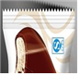
A．撕开多种不同“锯齿”状包装袋，比较所用力大小
B．多位同学在包装袋任意位置撕开，交流比较用力的大小
C．先后在“锯齿”状位置和平边位置撕开包装袋，比较用力大小
D．分别撕开“平边”状和“锯齿”状的不同材质包装袋，比较用力大小
14．力的作用效果与哪些因素有关呢？小明做了四次实验：将一个弹性较好的钢片一端固定在O点，分别在钢片上施加一个力，观察力的作用效果，如图所示。
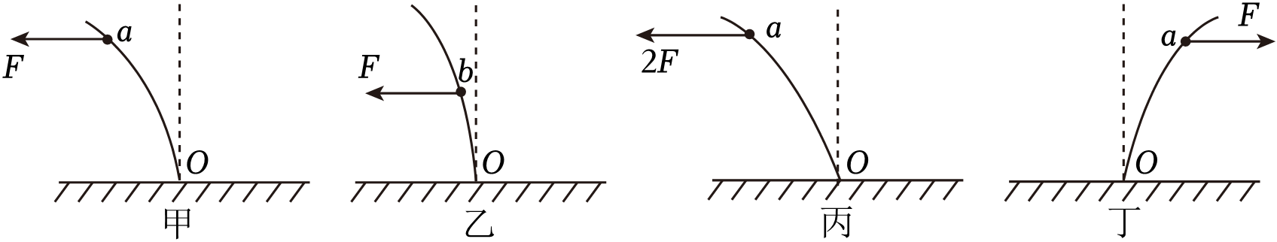
（1）实验时，通过 来反映力的作用效果大小。
（2）若要研究力的作用效果与力的方向是否有关，可比较 两图。
（3）比较乙、丙两图，小明得出结论：力的作用效果与力的大小有关。请你判断小明的结论是否正确，并说明理由 。
四．力的三要素（共3小题）
15．小明通过如图所示实验证明A点更容易开关门，说明力的作用效果与哪个因素有关（ ）
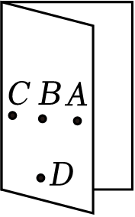
A．力的大小 B．力的方向
C．力的作用点 D．施力物体
16．如图所示为一种常用核桃夹，用大小相同的力垂直作用在B点比A点更易夹碎核桃，这说明力的作用效果与（ ）
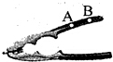
A．力的大小有关 B．力的方向有关
C．力的作用点有关 D．受力面积有关
17．如图所示，将一个弹性较好的钢片固定在桌边，在钢片上用细线挂钩码，使钢片受力而发生如图甲、乙、丙、丁的4种形变。
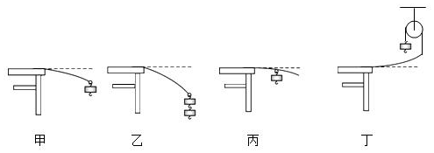
（1）通过比较图甲和图乙中钢片的形变程度，可以发现：力的作用效果与力的 有关。
（2）通过比较图甲和图丁中钢片的弯曲方向，可以发现：力的作用效果与力的 有关。
五．力的示意图与图示（共4小题）
18．足球运动员把足球踢向空中（如图所示），若不计空气阻力，则下列各图中能正确表示足球在空中飞行时受力情况的是（G表示重力，F表示脚对球的作用力）（ ）
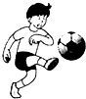A．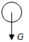 B．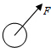 C．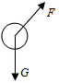 D．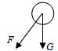
19．滑块被固定在光滑斜面底端的压缩橡皮筋弹出，滑块离开弹簧后沿斜面向上运动的过程中，不考虑空气阻力，关于滑块的受力示意图正确的是（ ）
A．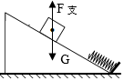 B．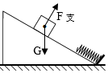
C．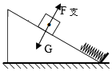 D．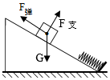
20．以下受力分析情况正确的是（ ）
A．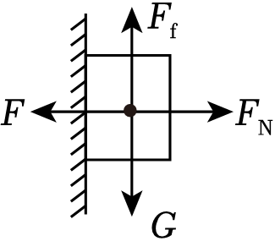用力将一木块按在墙壁上静止不动
B．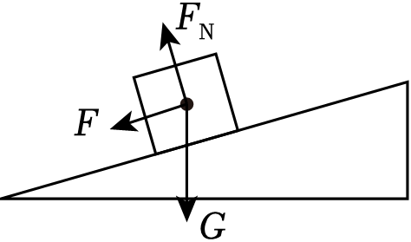木块沿光滑斜面下滑
C．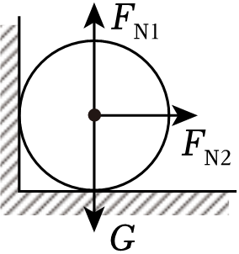球静止在墙角处
D．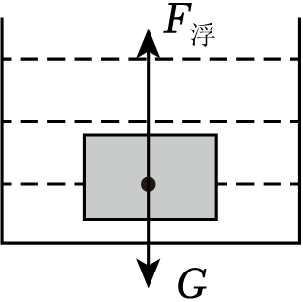在水中下沉的物体
21．如图，物块A随传送带一起运动（与传送带保持相对静止），当传送带分别处于图示的运动状态时，所画力的示意图正确的是（ ）
A．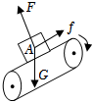匀速斜向上 B．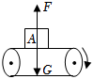水平减速向右
C．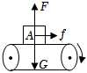水平加速向右 D．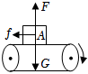水平匀速向右
六．力作用的相互性（共4小题）
22．如图所示，用电线将电灯吊在天花板上，下述几对力中属于相互作用的是（ ）
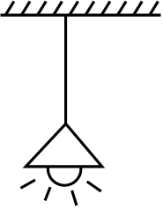
A．电灯对电线的拉力和电线对电灯的拉力
B．电线对电灯的拉力和电线对天花板的拉力
C．电灯受到的重力和电灯对电线的拉力
D．电灯受到的重力和电线对电灯的拉力
23．足球运动中包含了很多物理知识，如图小海把足球踢向空中，下列说法不正确的是（ ）

A．用力踢球时，脚也感觉到痛，说明物体间力的作用是相互的
B．用脚踢足球，足球沿曲线飞出去，说明力能使物体发生形变
C．用力越大，足球被踢得越远，说明力的大小影响力的作用效果
D．用脚踢球时，脚对球施加了力，说明力是物体对物体的作用
24．小明在学习了火箭发射的原理后，利用“力的作用是相互的“自制了“空气动力马达”（如图），吸管1与吸管2中间连通，先将吸管Ⅰ的一端与吸管2的a、b两端均密封，再将吸管2的两端各自剪出一个小口，往吹气端吹气后，从学生视角看吸管2会顺时针转动，为了实现上述设计，下列开口方向正确的是（ ）
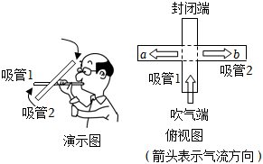
A．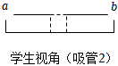 B．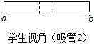
C．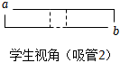 D．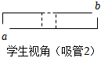
25．如图是两车发生交通事故后的现场照片，下列说法正确的是（ ）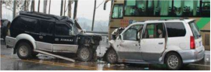
A．一定是左车去撞右车的 B．碰撞前瞬间右车的速度比左车大
C．碰撞时两车各自所受的力大小相等 D．碰撞时两车的形变程度相同
七．弹簧伸长量与拉力的关系（共3小题）
26．小莉要自制两个弹簧测力计，她选择了甲、乙两根不同规格的弹簧进行测试，绘出如图所示的图像。则下列说法正确的是（ ）
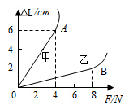
A．若要制作量程较大的弹簧测力计，应选A弹簧
B．若要制作精确度高的弹簧测力计，应选B弹簧
C．若甲弹簧受到2N的拉力，弹簧伸长3cm
D．若乙弹簧受到2N的拉力，弹簧伸长1cm
27．小华同学在探究“弹簧长度与外力的变化关系”时，找来一根弹簧以及几个相同质量的钩码。他先用弹簧来做实验，并记录了相应的数据，如下表。
钩码总重/N | 0 | 0.5 | 1.0 | 1.5 | 2.0 | 2.5 | 3.0 | 3.5 | 4.0
指针位置/cm | 2.5 | 3.0 | 3.5 | 4.0 | 4.5 | 5.0 | 5.5 | 5.8 | 5.8
（1）分析数据，小华可以得出的结论是：在拉力不大于 N的情况下，弹簧的 跟钩码的拉力成正比。
（2）小华同学根据实验数据所作的“弹簧长度与外力的变化关系”图像，应该是如图（a）中 所示的图像，判断的理由是 。
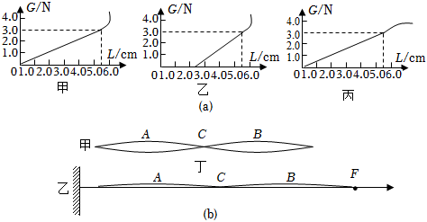
（3）利用该原理制造的仪器是： 。
（4）用与上述情况相同（即伸长长度与外力的变化关系相同）的原长为4.5cm的橡皮筋两根A和B，用细线C（C的长度和质量不计）紧靠地串在一起，如图（b）所示；小明在B的末端用一大小为1.8N的水平拉力F，使其沿水平方向伸长，如图乙所示，则此时A和B串在一起的总长度为 cm。
28．在研究弹簧的伸长与外力关系的实验中，将弹簧水平放置测出其自然长度Lo＝10厘米，然后竖直悬挂让其自然下垂，在其下端竖直向下施加外力F，实验过程是在弹簧的弹性限度内进行的，用记录的外力F与弹簧的伸长量x。做出的F﹣x图象如图所示。
（1）该图线不过原点0的原因是 。
（2）当弹簧下端受到竖直向下4牛的拉力作用时，弹簧的长度为 厘米。
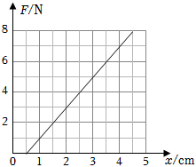
八．力的合成（共2小题）
29．重20N的铁桶内盛满水，水重为100N，今用手按着铁桶浸没在水中，但不接触河底，则铁桶静止时手对桶的拉力为（ ）
A．小于20N B．等于20N
C．等于120N D．介于20N和120N之间
30．如图所示，两个完全相同的条形磁体A和B，重力均为G，将它们竖直放在水平地面上，用弹簧测力计通过一根细线竖直向上拉磁体A，若弹簧测力计读数为G，则B对A的支持力F₁以及水平地面对B的支持力F₂分别为（ ）
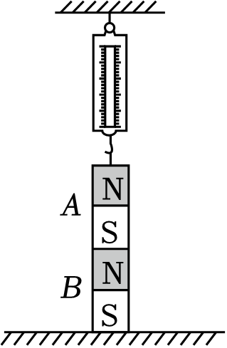
A．F₁＝0，F₂＝G B．F₁＝G，F₂＝0 C．F₁＞0，F₂＜G D．F₁＞0，F₂＝G

力（解析版）
一．力的概念（共4小题）
1．物理学习中要善于通过实验寻找“反例”来反驳一个错误的观点。为反驳“物体的运动方向与物体受力方向都是一致的”观点，（不计空气阻力）下列实验不能作为反例的是（ ）
A．实验甲：小球竖直下落
B．实验乙：小球竖直上抛
C．实验丙：小球斜向上抛出
D．实验丁：小球在光滑水平面上匀速滑行
【答案】A
【解答】解：实验甲：小球竖直下落，运动方向竖直向下，小球受竖直向下的重力作用，运动方向与受力方向一致，故不能反驳观点；
实验乙：小球竖直上抛，运动方向竖直向上，小球受竖直向下的重力作用，运动方向与受力方向不一致，故能反驳观点；
实验丙：小球斜向上抛出，运动方向斜向上，小球受竖直向下的重力作用，运动方向与受力方向不一致，故能反驳观点；
实验丁：小球在光滑水平面上匀速滑行，小球受竖直向下的重力和竖直向上的支持力作用，运动方向与受力方向不一致，故能反驳观点。
由以上分析可知，A正确，BCD错误。
故选：A。
2．如图所示，大力士通过绳子拉汽车向前运动，使汽车向前运动的力的施力物体是（ ）
A．汽车 B．地面 C．绳子 D．大力士
【答案】C
【解答】解：大力士通过绳子拉汽车向前运动，使汽车向前运动的力是绳子的拉力，施力物体是绳子。
故选：C。
3．在以“力”为主题的辩论赛中，正方和反方提出了许多观点，小明把他们的观点归纳整理如下表。你认为正确的观点有 2、4、5、7 。（只填序号）
观点 | 正方 | 反方
观点 | 1、两个物体相接触，就一定有力的作用 | 2、两个物体相接触，但不一定有力的作用
观点 | 3、两个物体不接触，一定没有有力的作用 | 4、两个物体不接触，也可能有力的作用
观点 | 5、力不能脱离物体而单独存在 | 6、力可以脱离物体而单独存在
观点 | 7、力的产生总涉及两个物体 | 8、一个物体也可以产生力的作用
【答案】见试题解答内容
【解答】解：两个物体相互接触，不一定会产生力的作用（如紧靠竖直的墙放放在水平地面的木箱，与墙之间不存在力的作用）；
两个物体不接触，也不一定就不会产生力的作用（如磁体间的相互吸引）；所以2、4是正确的；
力是物体对物体的作用，不能离开物体而单独存在，所以5是正确的；
力是物体对物体的作用，产生力的作用时存在两个物体，一个是施力物体，另一个是受力物体，所以7是正确的；
故答案为：2、4、5、7。
4．神舟十四号载人飞船与天和核心舱完成对接，三位航天员成功进入天和核心舱。
（1）长征二号运载火箭点火后加速升空，由发动机将燃料燃烧后产生的气体喷出，从而获得上升的力，该力的施力物体是 喷出的气体 （选填“发动机”或“喷出的气体”）。
（2）与核心舱对接后，以核心舱为参照物，载人飞船是 静止 的。
【答案】（1）喷出的气体；（2）静止。
【解答】解：（1）发动机向后喷射气体，即对气体施加向后的推力，根据力的作用的相互性可知，气体会对火箭产生向上的推力，即这个力的施力物体为喷出的气体。
（2）与核心舱对接后，以核心舱为参照物，载人飞船的位置保持不变，即它是静止的。
故答案为：（1）喷出的气体；（2）静止。
二．力的测量（共5小题）
5．法国物理学家发现行星“葛利斯581d”较适合地球生命居住，且同一物体在“葛利斯581d”行星表面所受重力大小是在地球表面的两倍。设想宇航员从地球携带标有“100克”字样的方便面、天平和弹簧测力计飞至行星“葛利斯581d”，测得方便面的示数是（g取10牛/千克）（ ）
A．天平示数为100克，弹簧测力计示数为1牛
B．天平示数为100克，弹簧测力计示数为2牛
C．天平示数为200克，弹簧测力计示数为1牛
D．天平示数为200克，弹簧测力计示数为2牛
【答案】B
【解答】解：因为物体的质量与其空间位置无关，所以在“葛利斯581d”行星上方便面的质量仍然为100g；
物体在地球上受到的重力：G＝mg＝0.1kg×10N/kg＝1N，
由于“葛利斯581d”行星的重力是地球的2倍，
所以在“葛利斯581d”行星受到的重力：2×1N＝2N。
故选：B。
6．关于弹簧测力计的使用，下列操作不正确的是（ ）
A．使用前应检查指针是否对准零刻度线
B．弹簧测力计使用时必须竖直放置，不得倾斜
C．测量时，拉力方向应与弹簧轴线方向一致
D．测量力的大小时，应待指针稳定后再读数
【答案】B
【解答】解：A、使用弹簧测力计之前，首先要观察指针是否在0刻度线处，否则会造成测量错误，故A正确；
B、弹簧测力计可以在竖直方向测量物重或拉力，也可以在其它方向测量力的大小，故B错误；
C、为测量准确，使用中要使弹簧测力计的受力方向沿弹簧的轴线方向，故C正确；
D、测量力的大小时，应待指针稳定后再读数，故D正确。
故选：B。
7．如图甲所示的弹簧测力计的指针有些下垂，但弹簧和原先一样，是完好的，当它不测量时，指针不指零。该弹簧测力计需先 调零 ，否则测得的值比真实值偏 大 。当它未校零受到某一拉力时，指针如图乙所示，则这个拉力的真实大小等于 3.4N 。

【答案】调零；大；3.4N。
【解答】解：在使用弹簧测力计前，要注意观察弹簧测力计的量程、分度值，并检查指针是否对准0刻度线，若指针不指零，指针有些下垂，该弹簧测力计不能拿来直接测量物体的重力或拉力，需先调零，否则测量值将偏大。
如图乙所示，弹簧测力计的分度值是0.2N，则这个拉力的大小等于3.6N﹣0.2N＝3.4N。
故答案为：调零；大；3.4N。
8．为了测定木块所受到的滑动摩擦力，两个实验小组分别设计了甲、乙两种方案。
（1）甲方案：在水平实验桌面上将木板用线拉住，通过弹簧测力计沿木板方向水平拉木块，使木块在木板上面匀速滑动。利用弹簧测力计测摩擦力的实验原理是： 二力平衡 ；
（2）在探究滑动摩擦力的大小是否与物体间的接触面积有关时，小明先后用大、小木块按照图甲所示的方法进行对比实验。小明做法的错误之处是： 没有控制压力大小一定 ；
（3）乙方案：将长木板放在水平实验桌面上，用线通过弹簧测力计水平拉住木块，水平拉长木板，使长木板在木块下面滑动。乙方案中是否要求长木板一定做匀速直线运动？答： 不一定 。（填“一定”或“不一定”）
【答案】（1）二力平衡；（2）没有控制压力大小一定；（3）不一定。
【解答】解：（1）摩擦力的大小是通过读取弹簧测力计的拉力得出的，这是依据了二力平衡的原理，因此，图甲要保持物体做匀速直线运动才行；
（2）小明先后用大、小木块按照图甲所示的方法，探究滑动摩擦力的大小是否与物体间的接触面积有关，没有控制压力的大小一定，不符合控制变量法的思想；
（3）图乙在拉动木块时，很难让木块保持匀速直线运动状态，会导致弹簧测力计的示数不稳定；图甲与图乙的最大不同就是一个拉弹簧测力计，一个拉木板，同是做相对运动，但可以看出，图乙当拉动长木板运动的过程中，无论长木板是否做匀速直线运动，木块始终处于静止状态，根据二力平衡的条件知弹簧测力计的示数等于摩擦力的大小。
故答案为：（1）二力平衡；（2）没有控制压力大小一定；（3）不一定。
9．为研究橡皮筋是否与弹簧有类似的性质，某兴趣小组的同学对A、B两根长度相同粗细不同的橡皮筋进行研究，并做成橡皮筋测力计。将橡皮筋的一端固定，另一端悬挂钩码（图甲所示），记录橡皮筋受到的拉力大小F和橡皮筋的伸长量Δx，根据多组测量数据画出的图线如图乙所示。
（1）分析实验数据可以得到结论是：在橡皮筋的弹性范围内，弹簧受到的拉力越大，弹簧的伸长量 越大 （选填“越大”、“越小”或“不变”）。
（2）当在橡皮筋B上悬挂重力为0.5牛的物体时，橡皮筋B的伸长量为 5 厘米。
（3）分别用这两根橡皮筋制成测力计，用橡皮筋 A （选填“A”或“B”）制成的测力计测量的精确程度高。
（4）兴趣小组的同学将A、B橡皮筋如丙图方式连接起来，能够测量力的最大值为 1 （选填“1”或“1.5”）牛。
【答案】（1）越大；（2）5；（3）A；（4）1。
【解答】解：（1）由图乙可知，A橡皮筋在受到的拉力不大于1N的情况下，B橡皮筋在受到的拉力不大于1.5N的情况下，橡皮筋伸长量Δx与橡皮筋受到的拉力大小F变化关系为一直线，由此可以得到结论是：在橡皮筋的弹性范围内，弹簧受到的拉力越大，弹簧的伸长量越大；
（2）由图乙可知，当在橡皮筋B上悬挂重力为0.5牛的物体时，橡皮筋B的伸长量为5cm；
（3）测力计的原理：在弹性限度内，弹簧的伸长与所受拉力成正比，由表格中数据可知，在弹性限度内，每增加0.5N，A橡皮筋的伸长量都大于B橡皮筋的伸长量，故用橡皮筋A制成的测力计测量的精确程度高；
（4）将与本实验中两根相同的橡皮筋串联起来代替弹簧测力计使用时，两根橡皮筋伸长的长度相等，由图可知，在弹性限度内，A橡皮筋所承受的最大拉力为1N，B橡皮筋所承受的最大拉力为1.5N，根据力作用的相互性，两根相同的橡皮筋串联起来能够测量力的最大值为受到的最大拉力为1N。
故答案为：（1）越大；（2）5；（3）A；（4）1。
三．力的作用效果（共5小题）
10．第19届亚运会在杭州举行，共设40个竞赛大项，包括31个奥运项目和9个非奥运项目，温州赛区承办龙舟和足球比赛。
如图为龙舟、足球、射箭和公路自行车的体育图标，根据描述，其中与其他三个力所产生的作用效果不同的是（ ）
A．①划龙舟时用力划水，龙舟向前进
B．②踢足球时用力踢球，球飞出去
C．③射箭时用力拉弓，弓弦弯了
D．④骑自行车时用力踩脚踏板，自行车加速前进
【答案】C
【解答】解：A、①划龙舟时用力划水，龙舟向前进，龙舟的速度大小发生变化，说明力可以改变物体的运动状态；
B、②踢足球时用力踢球，球飞出去，足球的速度大小发生变化，说明力可以改变物体的运动状态；
C、③射箭时用力拉弓，弓弦弯了，弓弦的形状发生变化，说明力可以改变物体的形状；
D、④骑自行车时用力踩脚踏板，自行车加速前进，自行车的速度发生变化，说明力可以改变物体的运动状态。
故选：C。
11．如图所示的几种现象中，力所产生的作用效果与其它三个不一样的是（ ）
A．手拉开弓 B．运动员罚点球
C．小明压弯跳板 D．熊猫拉弯竹子
【答案】B
【解答】解：
A、运动员对弓弦的拉力，使弓发生了形变；
B、运动员罚点球时，把足球踢出，足球由静止变为运动，改变了足球的运动状态；
C、小明对跳板的压力，使跳板发生了形变；
D、熊猫拉弯竹子，是力改变了竹子的形状；
由此可知，B中力的作用效果与其它三个力所产生的作用效果不同。
故选：B。
12．如图所示，在高空跳水运动中，以下关于力的作用效果的描述，其中一个与另外三个不同的是（ ）
A．起跳前，跳水运动员站在跳板上，跳板被压弯
B．起跳刹那，跳板的弹力把运动员弹出
C．在空中飞行时，运动员划出一道美丽的弧线
D．入水时，水的阻力使运动员速度变小
【答案】A
【解答】解：A、跳水运动员站在跳板上，跳板被压弯，跳板发生形变，力改变了物体的形状；
B、起跳刹那，跳板的弹力把运动员弹出，跳板的弹力使运动员由静止变为运动，力改变了物体的运动状态；
C、因为重力的方向是竖直向下的，在空中飞行时，重力让运动员划出一道弧线，力改变了物体的运动状态；
D、入水时，水的阻力使运动员速度变小，力改变了物体的运动状态；
通过以上分析可知另外三个不同的是A。
故选：A。
13．小华发现很多食品包装袋设计成“锯齿”形状，他猜想袋口做成“锯齿”形状可减小撕开时用力的大小，为验证猜想，以下设计方案最佳的是（ ）
A．撕开多种不同“锯齿”状包装袋，比较所用力大小
B．多位同学在包装袋任意位置撕开，交流比较用力的大小
C．先后在“锯齿”状位置和平边位置撕开包装袋，比较用力大小
D．分别撕开“平边”状和“锯齿”状的不同材质包装袋，比较用力大小
【答案】C
【解答】解：撕开袋口的力可能与袋的材料、厚度及袋口的形状等因素有关，为验证猜袋口做成“锯齿”形状可减小撕开时用力的大小，要控制使用同一种材料的袋口（则厚度也相同），只改变袋口的形状（“平边”状和“锯齿“状），比较在“锯齿”状位置和平边位置撕开时所用力的大小，故只有C正确。
故选：C。
14．力的作用效果与哪些因素有关呢？小明做了四次实验：将一个弹性较好的钢片一端固定在O点，分别在钢片上施加一个力，观察力的作用效果，如图所示。
（1）实验时，通过 钢片的弯曲程度 来反映力的作用效果大小。
（2）若要研究力的作用效果与力的方向是否有关，可比较 甲、丁 两图。
（3）比较乙、丙两图，小明得出结论：力的作用效果与力的大小有关。请你判断小明的结论是否正确，并说明理由 不正确；没有控制力的作用点相同 。
【答案】（1）钢片的弯曲程度；（2）甲、丁；（3）不正确；没有控制力的作用点相同
【解答】解：（1）力的作用效果，力可以改变物体的形状；力可以改变物体的运动状态。本实验研究的是力可以改变物体的形状，所以应观察钢片的弯曲程度；
（2）力的作用效果与力的大小、方向、作用点有关。根据控制变量法的思想，每次只能研究一个变量，因此可以选取甲、丁，研究力的作用效果与力的方向有关；
（3）力的作用效果与力的大小、方向、作用点有关。根据控制变量法的思想，每次只能研究一个变量，而乙、丙两图力的作用点和大小都不同，所以不能说明力的作用效果与力的大小有关。
故答案为：（1）钢片的弯曲程度；（2）甲、丁；（3）不正确；没有控制力的作用点相同。
四．力的三要素（共3小题）
15．小明通过如图所示实验证明A点更容易开关门，说明力的作用效果与哪个因素有关（ ）
A．力的大小 B．力的方向
C．力的作用点 D．施力物体
【答案】C
【解答】解：开关门时，在离门轴远的地方比在离门轴近的地方开关门更容易，是因为力的作用点不同，故ABD错误，C正确。
故选：C。
16．如图所示为一种常用核桃夹，用大小相同的力垂直作用在B点比A点更易夹碎核桃，这说明力的作用效果与（ ）
A．力的大小有关 B．力的方向有关
C．力的作用点有关 D．受力面积有关
【答案】C
【解答】解：
由图可看出，力的大小和方向相同，作用点A、B不同，在B点比A点更易夹碎核桃，说明力的作用效果与作用点有关。
故选：C。
17．如图所示，将一个弹性较好的钢片固定在桌边，在钢片上用细线挂钩码，使钢片受力而发生如图甲、乙、丙、丁的4种形变。
（1）通过比较图甲和图乙中钢片的形变程度，可以发现：力的作用效果与力的 大小 有关。
（2）通过比较图甲和图丁中钢片的弯曲方向，可以发现：力的作用效果与力的 方向 有关。
【答案】（1）大小；（2）方向。
【解答】解：（1）比较图甲和图乙中钢片的形变程度，发现作用点一致，方向一致，钩码数量不一致，即力的大小不一致，所以填大小；
（2）比较图甲和图丁中钢片的弯曲方向，发现作用点一致，大小一致，方向不一致，所以填方向。
故答案为：（1）大小；（2）方向。
五．力的示意图与图示（共4小题）
18．足球运动员把足球踢向空中（如图所示），若不计空气阻力，则下列各图中能正确表示足球在空中飞行时受力情况的是（G表示重力，F表示脚对球的作用力）（ ）
A． B． C． D．
【答案】A
【解答】解：因不计空气阻力，所以空中飞行的足球只受到重力的作用，并且重力的方向是竖直向下的，因此从四个选项可判断出只有A符合题意；
故选：A。
19．滑块被固定在光滑斜面底端的压缩弹簧弹出，滑块离开弹簧后沿斜面向上运动的过程中，不考虑空气阻力，关于滑块的受力示意图正确的是（ ）
A． B．
C． D．
【答案】B
【解答】解：光滑斜面，则滑块不受摩擦力作用，故只受竖直向下的重力和垂直于斜面向上的支持力作用。
A、图中支持力方向错误，故A错误；
B、图中只画了重力和支持力，且其作用点和方向均正确，故B正确；
C、图中重力方向错误，故C错误；
D、图中画了摩擦力示意图，故D错误。
故选：B。
20．以下受力分析情况正确的是（ ）
A．用力将一木块按在墙壁上静止不动
B．木块沿光滑斜面下滑
C．球静止在墙角处
D．在水中下沉的物体
【答案】A
【解答】解：A、将一木块按在墙壁上静止不动，木块在水平方向和竖直方向都受到平衡力的作用，大小相等，图中的受力分析是正确的。
B、因为是光滑的斜面，所以没有摩擦力，故木块除了重力、支持力之外没受其他力的作用，而两力的合力沿斜面向下，使得木块沿斜面向下做加速运动，故该选项错误；
C、球静止在水平面的墙角，球和竖直墙壁之间尽管相互接触，但没有发生挤压，因此不受支持力F_{N2}的作用，故该选项错误；
D、物体在水中下沉，根据物体浮沉条件，重力应该大于浮力，而图中这两个力差不多相等，故该选项错误。
故选：A。
21．如图，物块A随传送带一起运动（与传送带保持相对静止），当传送带分别处于图示的运动状态时，所画力的示意图正确的是（ ）
A．匀速斜向上 B．水平减速向右
C．水平加速向右 D．水平匀速向右
【答案】AC
【解答】解：
A、物块匀速斜向上运动时，受到竖直向下的重力、传送带对物块的支持力、传送带给物块沿传送带向上的摩擦力，并且这三个力的合力为0．故A正确。
B、由于物块向右做减速运动，所以在水平方向上一定受一个和运动方向相反的摩擦力，所以B不正确。
C、物块在水平加速向右运动，所以在水平方向上一定受一个和运动方向相同的摩擦力，摩擦力方向应该是水平向右，故C正确。
D、由于物块随传送带一起水平匀速向右运动，所以在水平方向上没有受到力的作用，故D不正确。
故选：AC。
六．力作用的相互性（共4小题）
22．如图所示，用电线将电灯吊在天花板上，下述几对力中属于相互作用的是（ ）
A．电灯对电线的拉力和电线对电灯的拉力
B．电线对电灯的拉力和电线对天花板的拉力
C．电灯受到的重力和电灯对电线的拉力
D．电灯受到的重力和电线对电灯的拉力
【答案】A
【解答】解：分析图，灯对电线有拉力，同时电线对灯也有拉力的作用。所以电灯对电线的拉力和电线对电灯的拉力是作用力和反作用力的关系。所以A正确。
相互作用力必须是作用在相互作用的两个物体上。电线对电灯的拉力和电线对天花板的拉力虽然作用在不同物体上，但不是相互作用的两个物体上的力。所以B错误。
电灯受到的重力和电灯对电线的拉力是不同性质的两个力，并且方向相同，很明显不是相互作用力。所以C错误。
电灯受到的重力和电线对电灯的拉力是一对平衡力，所以D错误。
故选：A。
23．足球运动中包含了很多物理知识，如图小海把足球踢向空中，下列说法不正确的是（ ）
A．用力踢球时，脚也感觉到痛，说明物体间力的作用是相互的
B．用脚踢足球，足球沿曲线飞出去，说明力能使物体发生形变
C．用力越大，足球被踢得越远，说明力的大小影响力的作用效果
D．用脚踢球时，脚对球施加了力，说明力是物体对物体的作用
【答案】B
【解答】解：A、脚踢球时，脚对球施加力的作用，脚会感觉到痛，是因为球同时也给脚一个力的作用，说明物体间力的作用是相互的，故A项说法正确；
B、用脚踢足球，足球沿曲线飞出去，这说明力可以改变物体的运动状态，并不能说明力能使物体发生形变，故B项说法错误；
C、用力越大，足球被踢得越远，这说明力的作用效果与力的大小有关，故C项说法正确；
D、用脚踢球时，脚对球施加了力，该现象可以说明力是物体对物体的作用，故D项说法正确。
故选：B。
24．小明在学习了火箭发射的原理后，利用“力的作用是相互的“自制了“空气动力马达”（如图），吸管1与吸管2中间连通，先将吸管Ⅰ的一端与吸管2的a、b两端均密封，再将吸管2的两端各自剪出一个小口，往吹气端吹气后，从学生视角看吸管2会顺时针转动，为了实现上述设计，下列开口方向正确的是（ ）
A． B．
C． D．
【答案】D
【解答】解：AB、由于物体间力的作用是相互的，吸管受力的方向与出气方向相反，要使吸管转动，两端的开口应该异向，故AB错误；
CD、因为从学生视角看吸管2会顺时针转动，故C错误、D正确。
故选：D。
25．如图是两车发生交通事故后的现场照片，下列说法正确的是（ ）
A．一定是左车去撞右车的
B．碰撞前瞬间右车的速度比左车大
C．碰撞时两车各自所受的力大小相等
D．碰撞时两车的形变程度相同
【答案】C
【解答】解：A．由图中的情形，无法判断交通事故发生的原因，故A错误；
B．由图中的情形，无法判断两车速度的大小，故B错误；
C．左边汽车对右边汽车的撞击力与右边汽车对左边汽车的力是一对相互作用力，所以两个力的大小相等，故C正确；
D．车碰撞后的形变程度，与车受到的撞击力、车的结构和材质等多个因素有关，所以碰撞时两车的形变程度不一定相同，故D错误。
故选：C。
七．弹簧伸长量与拉力的关系（共3小题）
26．小莉要自制两个弹簧测力计，她选择了甲、乙两根不同规格的弹簧进行测试，绘出如图所示的图像。则下列说法正确的是（ ）
A．若要制作量程较大的弹簧测力计，应选A弹簧
B．若要制作精确度高的弹簧测力计，应选B弹簧
C．若甲弹簧受到2N的拉力，弹簧伸长3cm
D．若乙弹簧受到2N的拉力，弹簧伸长1cm
【答案】C
【解答】解：A、在相同拉力作用下，弹簧B的伸长量小，弹簧比较“硬”，劲度系数较大，适合制作量程较大的弹簧测力计，故A错误。
B、由图像可知，在相同拉力作用下，弹簧A的伸长量大，弹簧A较灵敏，可以用来制作精确程度较高的弹簧测力计，故B错误；
C、由图像知甲的拉力F与弹簧伸长量的关系式为：F_{甲}＝ΔL，所以若甲弹簧受到2N的拉力，弹簧伸长3cm，故C正确；
D、由图像知乙的拉力F与弹簧伸长量的关系式为：F_{乙}＝4ΔL，所以若乙弹簧受到2N的拉力，弹簧伸长0.5cm，故D错误。
故选：C。
27．小华同学在探究“弹簧长度与外力的变化关系”时，找来一根弹簧以及几个相同质量的钩码。他先用弹簧来做实验，并记录了相应的数据，如下表。
钩码总重/N | 0 | 0.5 | 1.0 | 1.5 | 2.0 | 2.5 | 3.0 | 3.5 | 4.0
指针位置/cm | 2.5 | 3.0 | 3.5 | 4.0 | 4.5 | 5.0 | 5.5 | 5.8 | 5.8
（1）分析数据，小华可以得出的结论是：在拉力不大于 3.0 N的情况下，弹簧的 伸长量 跟钩码的拉力成正比。
（2）小华同学根据实验数据所作的“弹簧长度与外力的变化关系”图像，应该是如图（a）中 乙 所示的图像，判断的理由是 弹簧受到的拉力为0时，弹簧的长度为2.5cm 。
（3）利用该原理制造的仪器是： 弹簧测力计 。
（4）用与上述情况相同（即伸长长度与外力的变化关系相同）的原长为4.5cm的橡皮筋两根A和B，用细线C（C的长度和质量不计）紧靠地串在一起，如图（b）所示；小明在B的末端用一大小为1.8N的水平拉力F，使其沿水平方向伸长，如图乙所示，则此时A和B串在一起的总长度为 12.6 cm。
【答案】（1）3.0；伸长量；（2）乙；弹簧受到的拉力为0时，弹簧的长度为2.5cm；（3）弹簧测力计；（4）12.6。
【解答】解：（1）从表中数据知：钩码的拉力每增加0.5N，弹簧的伸长量也增加0.5cm，所以弹簧的伸长量与钩码的拉力是正比例关系，前提是钩码的拉力不能大于3.0N；
（2）结合表中数据读图象可知，弹簧的原长为2.5cm，所以横坐标应从2.5cm处开始，所以A错误；当超过弹簧的弹性限度，即使再增加物体的重力，弹簧也不会再伸长，故C错误；所以只有B符合题意；
（3）弹簧测力计是依据在弹性限度内，弹簧的伸长量与所受的拉力成正比这一原理制成的；
（4）当小明在B的末端施加水平拉力F＝1.8N时，B伸长ΔL_{B}＝1.8cm，对A的拉力也等于F＝1.8N，A伸长ΔL_{A}＝1.8cm，
拉长后的总长度：4.5cm+1.8cm+4.5cm+1.8cm＝12.6cm。
故答案为：（1）3.0；伸长量；（2）乙；弹簧受到的拉力为0时，弹簧的长度为2.5cm；（3）弹簧测力计；（4）12.6。
28．在研究弹簧的伸长与外力关系的实验中，将弹簧水平放置测出其自然长度Lo＝10厘米，然后竖直悬挂让其自然下垂，在其下端竖直向下施加外力F，实验过程是在弹簧的弹性限度内进行的，用记录的外力F与弹簧的伸长量x。做出的F﹣x图象如图所示。
（1）该图线不过原点0的原因是 弹簧由于受到竖直向下的重力，所以有一定的伸长 。
（2）当弹簧下端受到竖直向下4牛的拉力作用时，弹簧的长度为 12.5 厘米。
【答案】（1）弹簧由于受到竖直向下的重力，所以有一定的伸长；（2）12.5。
【解答】解：（1）该图线不过原点的原因是：弹簧自身有重力，弹簧水平放置其自然长度为10cm，竖直放置时由于自身的重力必然就会有一定的伸长。
（2）由图可知，该弹簧受力为零时，伸长是0.5cm，受到拉力为1N时，伸长为1cm。该弹簧受到的拉力每增加1牛顿，弹簧的伸长增加0.5厘米；
弹簧处于竖直方向上不受力时长度为10cm+0.5cm＝10.5cm，受到4N的拉力，伸长为0.5cm/N×4N＝2cm。弹簧的长度为10.5cm+2cm＝12.5cm。
故答案为：（1）弹簧由于受到竖直向下的重力，所以有一定的伸长；（2）12.5。
八．力的合成（共2小题）
29．重20N的铁桶内盛满水，水重为100N，今用手按着铁桶浸没在水中，但不接触河底，则铁桶静止时手对桶的拉力为（ ）
A．小于20N B．等于20N
C．等于120N D．介于20N和120N之间
【答案】A
【解答】解：水和桶一起浸没在河里，所以桶里的水和河里的水合在一起，桶所受浮力等于桶排开等体积水的重力，对水桶进行受力分析可知水桶受到了重力、浮力和手的提力，水桶受力平衡，所以G_{桶}＝F_{提}+F_{浮}＝20N，所以F_{提}＝20N﹣F_{浮}＜20N，所以B、C、D不符合题意，只有A符合题意；
故选：A。
30．如图所示，两个完全相同的条形磁体A和B，重力均为G，将它们竖直放在水平地面上，用弹簧测力计通过一根细线竖直向上拉磁体A，若弹簧测力计读数为G，则B对A的支持力F₁以及水平地面对B的支持力F₂分别为（ ）
A．F₁＝0，F₂＝G B．F₁＝G，F₂＝0 C．F₁＞0，F₂＜G D．F₁＞0，F₂＝G
【答案】D
【解答】解：（1）磁铁A受到向下的重力、向上的拉力、B对A的向下引力和B对A向上的支持力，这四个力平衡，因为拉力和重力大小相等，所以B对A的向下引力和B对A向上的支持力相等，所以，F₁＞0，但不一定等于G，所以AB错误。
（2）把磁铁A和B当成一个整体，这个整体的重力等于2G，向上的拉力为G，还有向上的支持力，根据这三个力平衡，所以水平地面对B的支持力F₂的大小等于G，故C错误，D正确。
故选：D。

